**SISTEMA DE GESTIÓN DE RESTAURANTES**

**Screenshots**

**Formulario de ingreso**

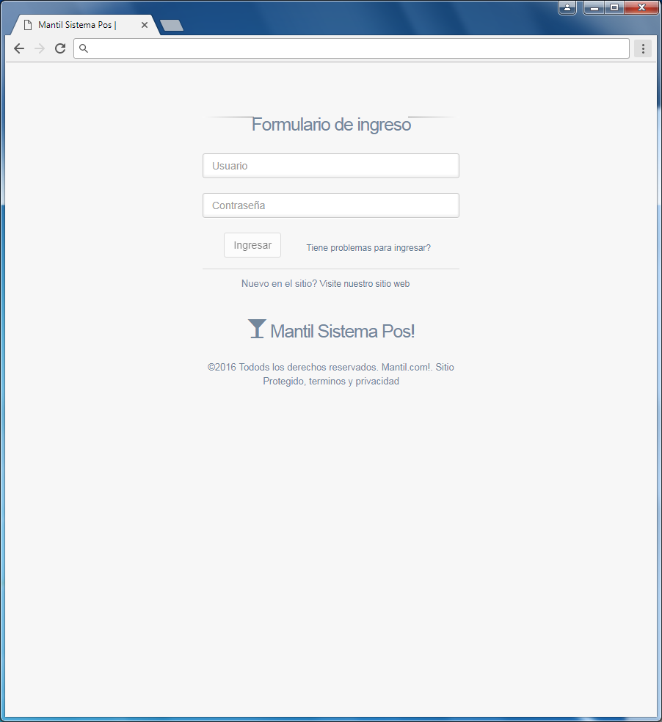

**Menú principal**

Varía según los privilegios de cada usuario registrado

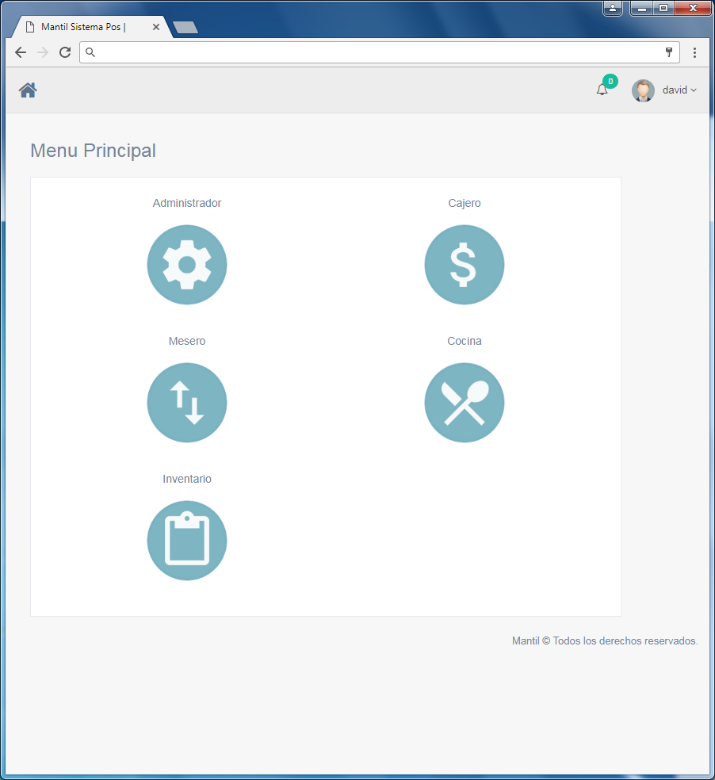

**Panel de Administración**

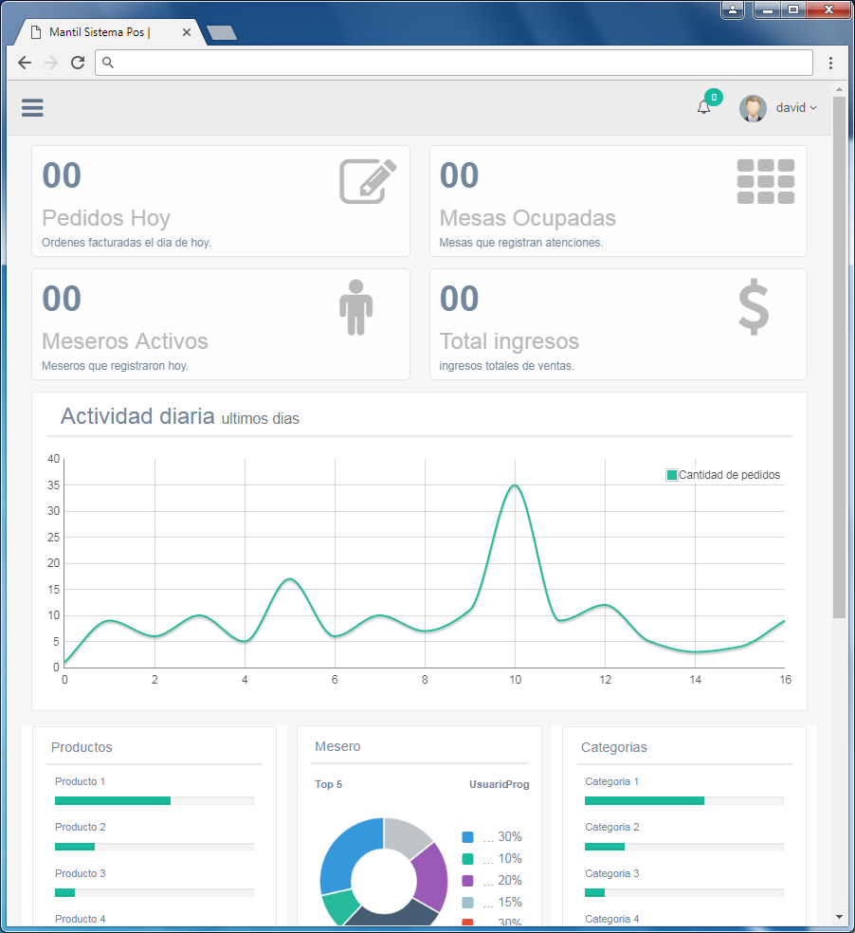

**Menú: Panel de Administración**

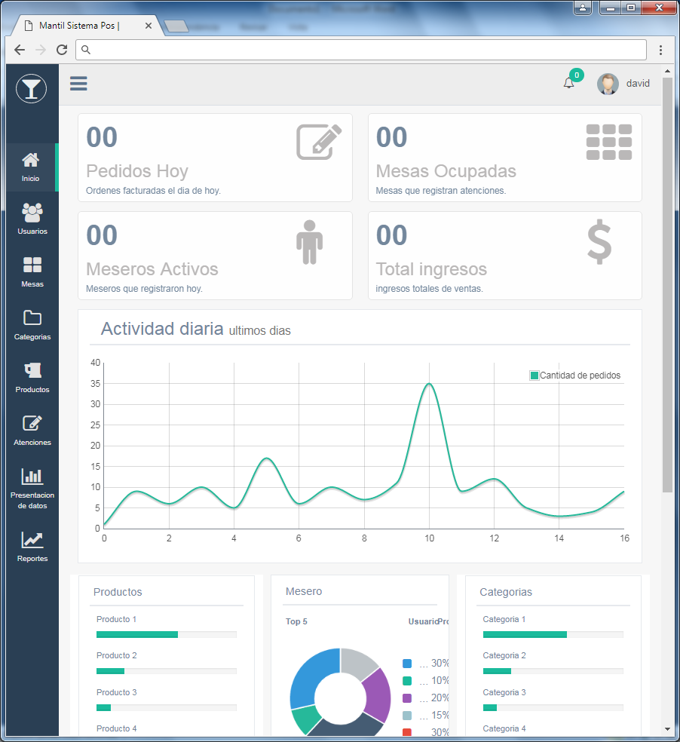

**Ingresar empleado**

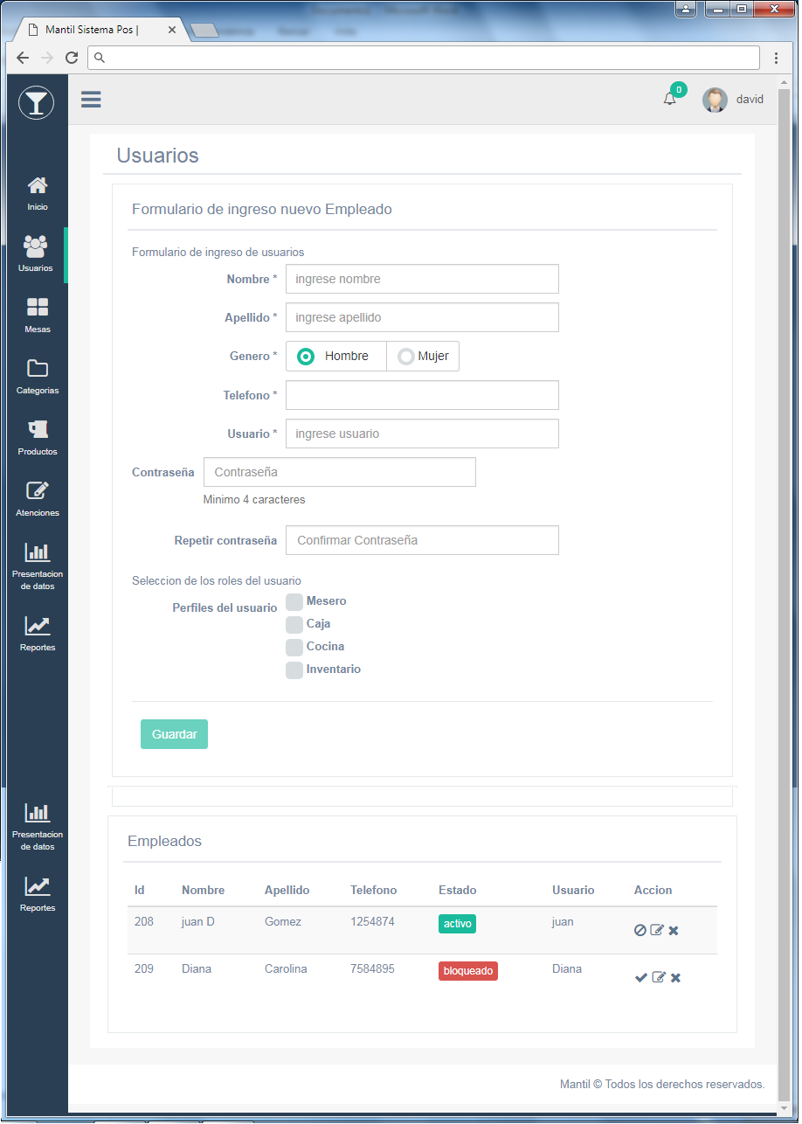

**Nuevo pedido: Selección de mesa.**

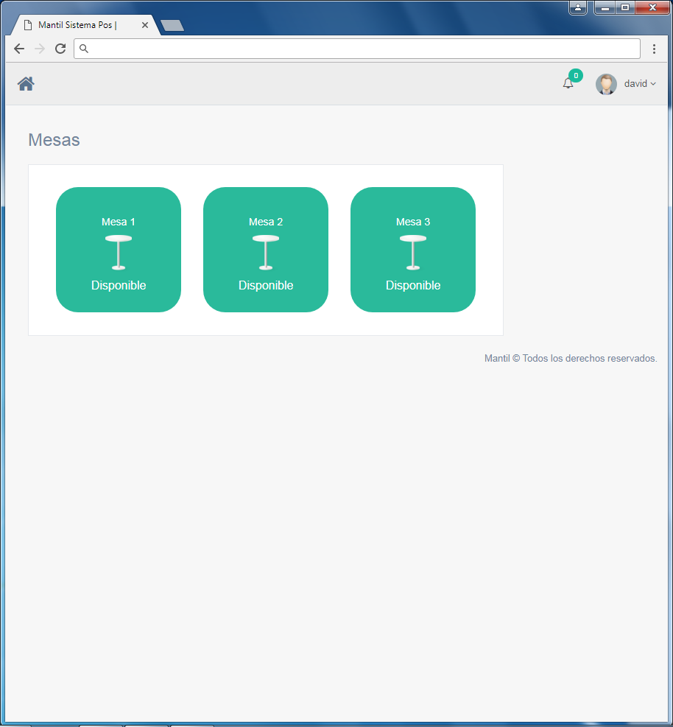

**Mesas Ocupadas**

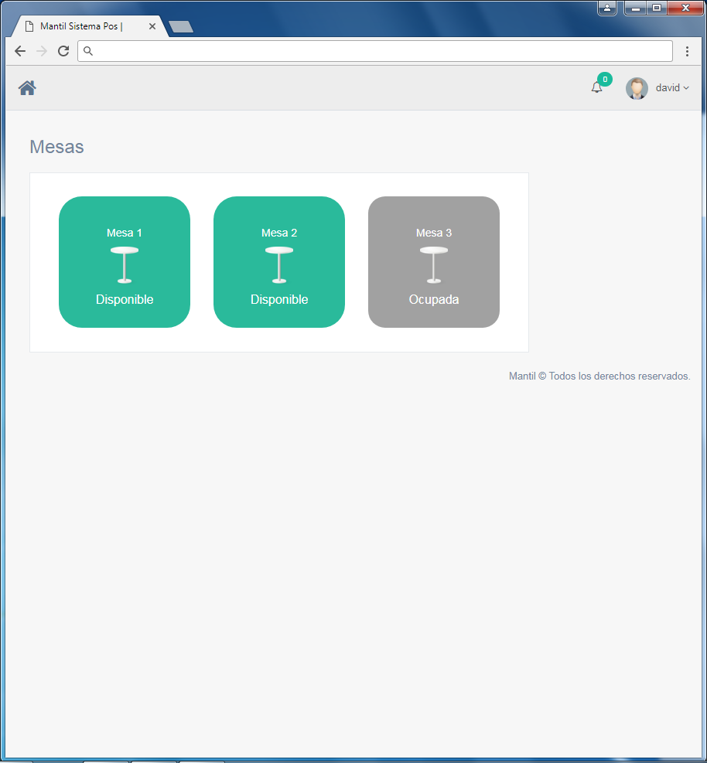

**Modulo caja:**

Se actualiza cada 15 segundos o manualmente

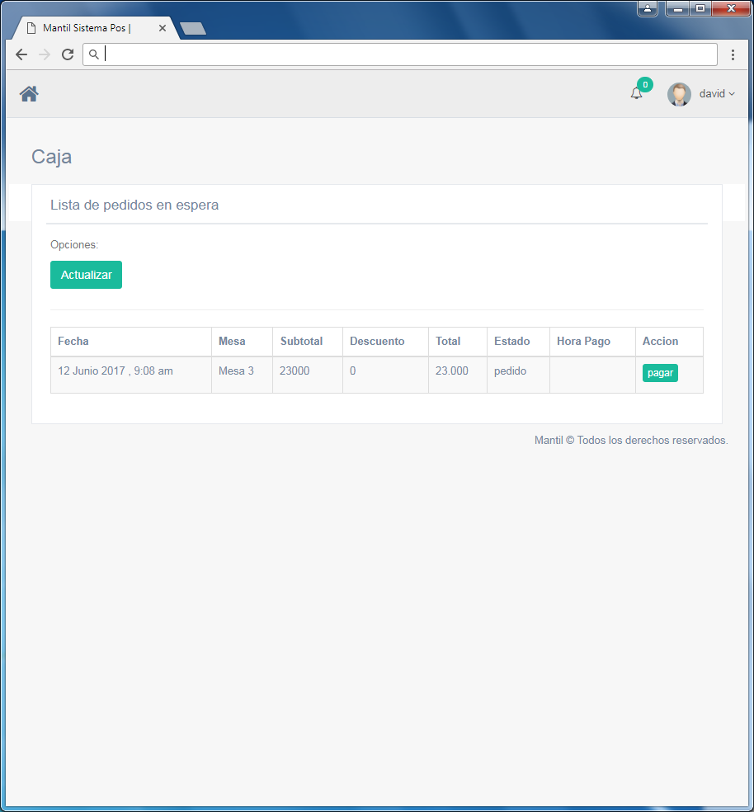

**Pagar pedido**

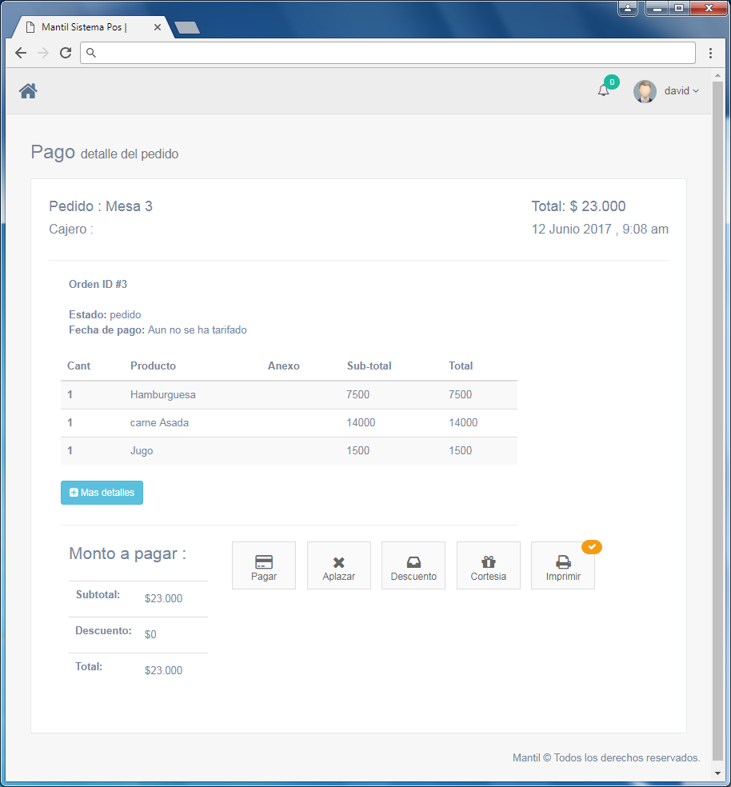

**Todos los detalles del pedido**

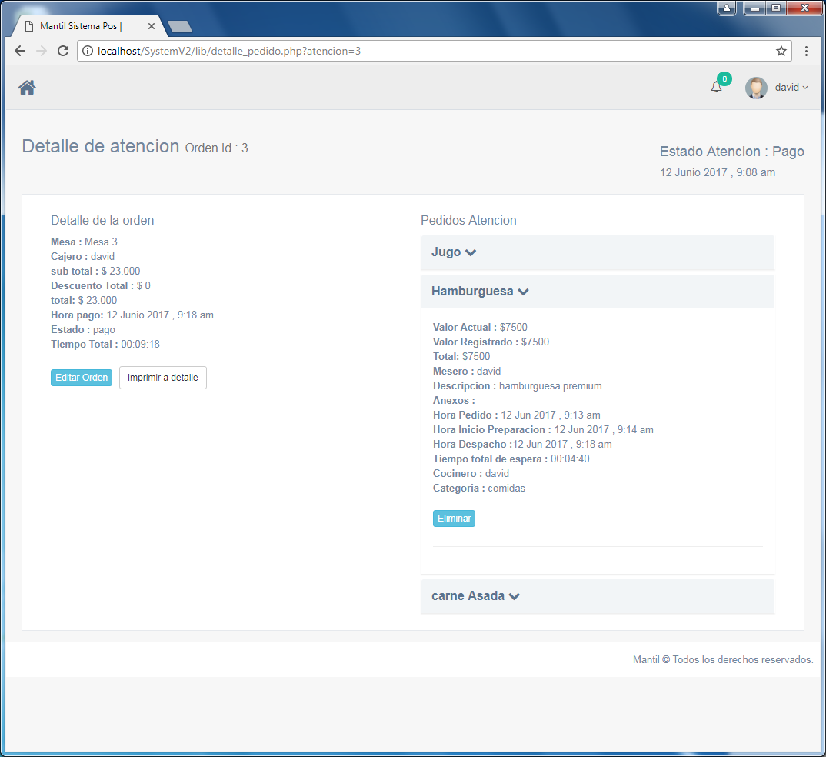

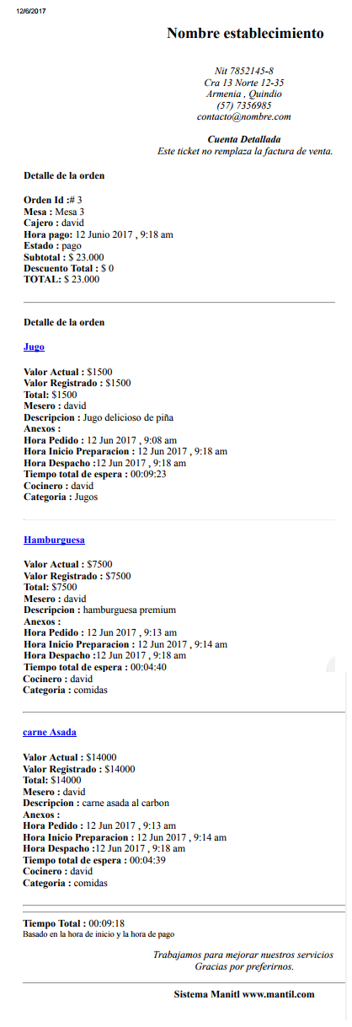

**Imprimir factura**

**a detalle**

**Modulo cocina:**

Se actualiza cada 15 segundos o manualmente

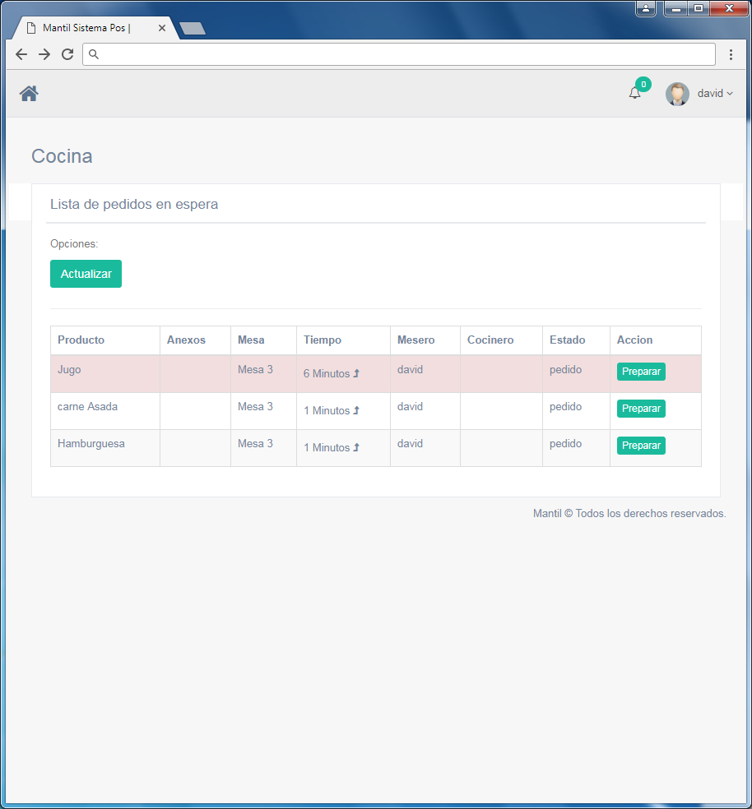

**Modulo cocina:**

Tiene 3 estados: Pedido, Preparado y despachado

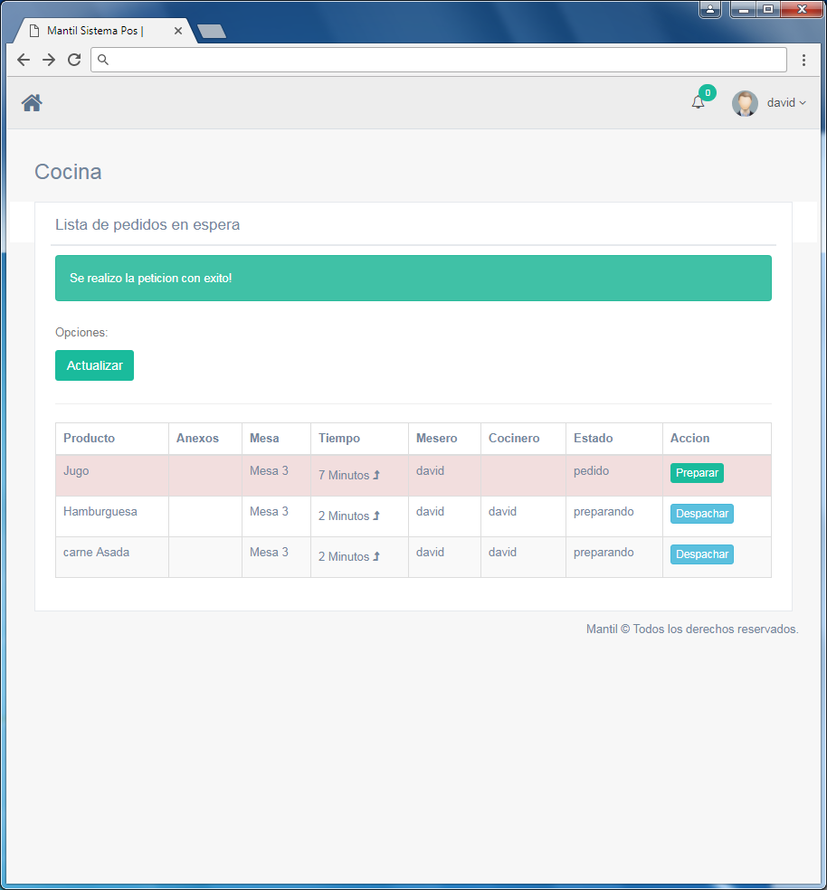

**Realizar un pedido:**

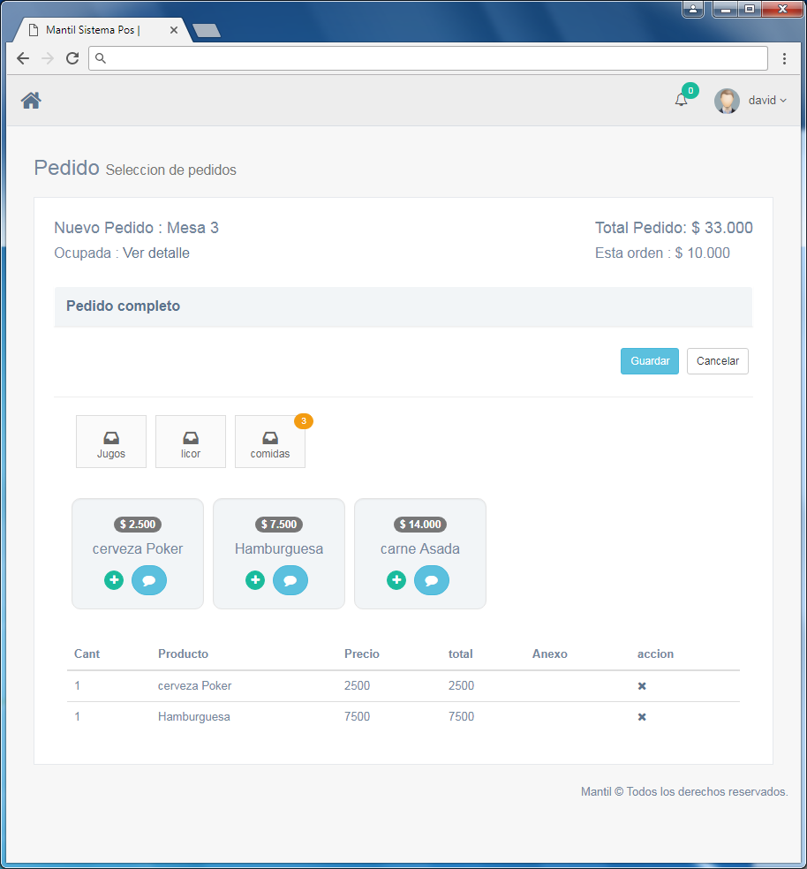

**Notificaciones y perfil de usuario:**

